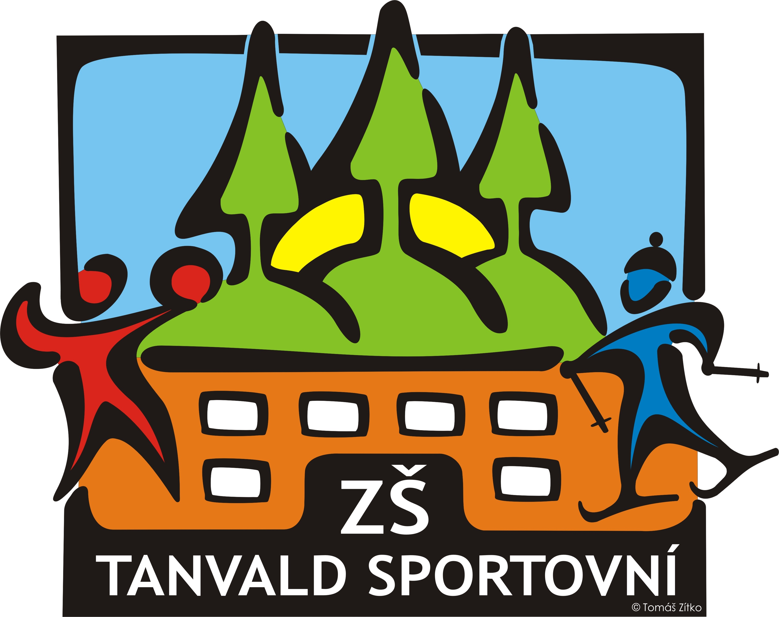
POŘÁDAJÍ

POHÁR BĚŽCE TANVALDU 2017- 2018
ATLETICKÝ TROJBOJ
KATEGORIE : A) benjamínci r. 2014 a ml. (chlapci + dívky)
B) MŠ r. 2013 D, CH F) 2.třída D, CH
C) MŠ r. 2012 D, CH G) 3.třída D, CH
D) MŠ r. 2011 D, CH H) 4.třída D, CH
E) 1.třída D, CH CH) 5.třída D, CH

Termín : ÚTERÝ 3.10. 2017 9,30
Organizace závodu : Závodníci budou startovat po jednotlivých kategoriích tzn. začíná nejmladší kategorie, startuje se po třech závodnících až do ukončení kategorie. V těchto trojicích by teoreticky měli dorazit do poslední disciplíny, kde jim bude sundán startovní lístek a předán počtářům.

Hodnocení trojboje : V každé disciplíně a v každé kategorii se stanoví pořadí. Závodníci se stejným výkonem mají v jednotlivých disciplínách pořadí shodné, další závodník má pořadí mu náležící
( 1.,2.,2.,2.,5.,6.,7.,7.,9.,….).
Po určení pořadí u všech disciplin se provede součet pořadí ve všech disciplinách a stanoví se celkové pořadí. Jedno celkové umístění obsadí v každé kategorii pouze jeden závodník tzn. nesmí mít více závodníků shodné celkové pořadí (na rozdíl od dílčích výsledků). Při shodném součtu všech umístění rozhodují o konečném pořadí tato kriteria 1.umístění ve sprintu, 2. umístění v hodu míčkem, 3. umístění ve skoku dalekém, 4. abecední pořadí.
Místa startů závodů : STADION
Disciplíny : sprint, hod míčkem, skok daleký z místa
Zahájení závodů : nejmladší kategorie 2014 a ml.
další kategorie ihned po předcházející kategorii
Ceny : všichni závodníci obdrží pozornost z Pekařství p. Maška
výsledky atletického trojboje budou zaslány na e-mailové adresy
Závodníci startují ve sportovním oblečení a s vyplněným startovním lístkem.
Pořadatelé neručí za ztráty, poškození majetku či za úrazy vzniklé v souvislosti s konáním závodů.
Za své svěřence odpovídá ve všech věcech doprovod starší 18-ti let.
V případě nepříznivých klimatických podmínek bude závod přeložen nebo zrušen.

Kontakty : H. Beranová SVČ Tanvald, tel. 778 158 035
I. Müllerová ZŠ Sportovní, tel. 483 394 690, 728 445 230
J. Tůmová TJ Tanvald z. s., tel. 723 821 023
 podporují : 